****今日动态

2024.3.13 星期三 天气 晴

**今日主题：你快乐 我快乐**

1. **来园情况**

出勤：今天1位小朋友请假。

1. **集体活动《美术：全家福》**

每个孩子们都有一个幸福美满的家，在平时与小伙伴和老师的相处中也会经常提到自己家里的家庭成员，例如：我妈妈昨天给我买了一个新玩具，今天我爸爸送我上幼儿园，我的姥姥生病了我去看他等等。虽然家被每个孩子所熟知，但并非每个幼儿都能表现得爱家庭，爱家人，有些甚至于因为家人的溺爱而变得大小不分，诸如此类小孩确实出现了很多，所以活动中不仅让幼儿观察人物的外表特征，分辨出每个人在家庭中的称呼，还让幼儿感受家庭的亲情，初步培养孩子爱家庭、爱父母，尊敬老人的情感。

丁曼婷、张奕涵、王诺婉、徐佳伊、章昕媛、王若鑫、王秋瑶、徐筱晞、蒋翊晗、杨易、李璟睿、王知霖、徐梓赫、谌睿、阴少帅、小朋友尝试表现家庭成员的主要特征，合理布局画面。；李慕妍、郑书韵、胡奕可、申晓文、冯欣、王楷博、徐诺、黄梓宸、周艺天、吴文欣、许诺言、张悦威、小朋友在看看、画画的过程中，体验家庭生活的温暖。宗韫玉、谭沁、魏锦宸小朋友也要在大胆自信一些，拿好画笔勇敢绘画，加油！

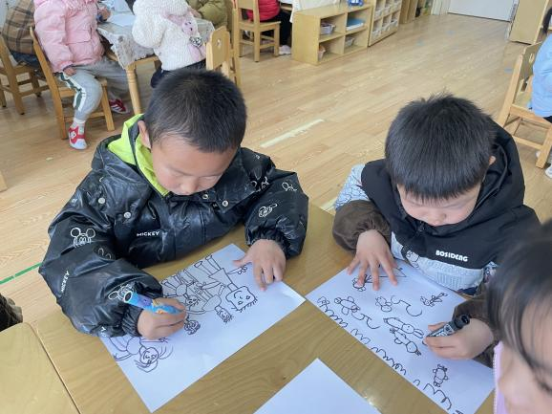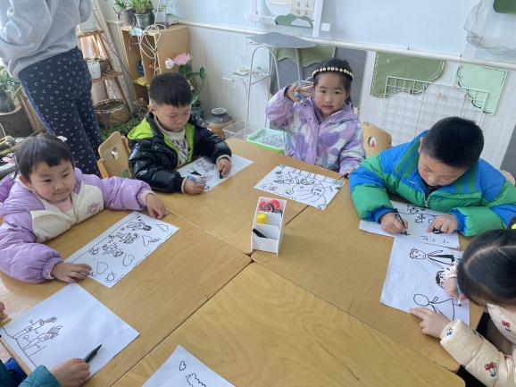

**三、户外游戏**

今天我们在进行后操场的轮胎车和轮胎山，有些孩子能够两两合作进行轮胎车游戏，有的小朋友能够在轮胎山上安全游戏，同时他们还在轮胎山上发现了西瓜虫，孩子们对此非常感兴趣。在老师的提醒下也能及时补充水分。

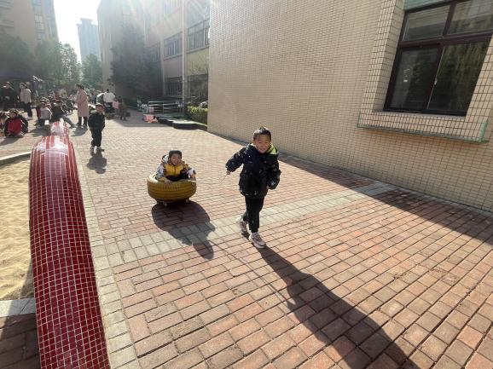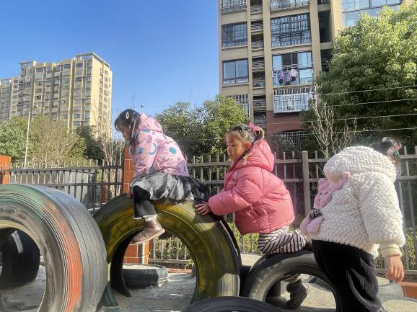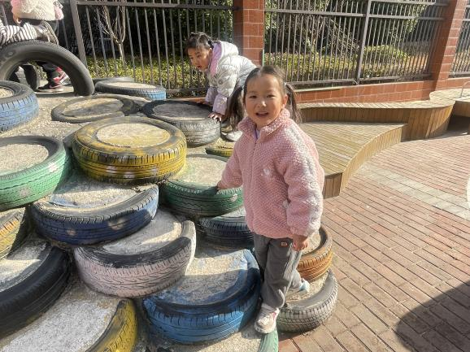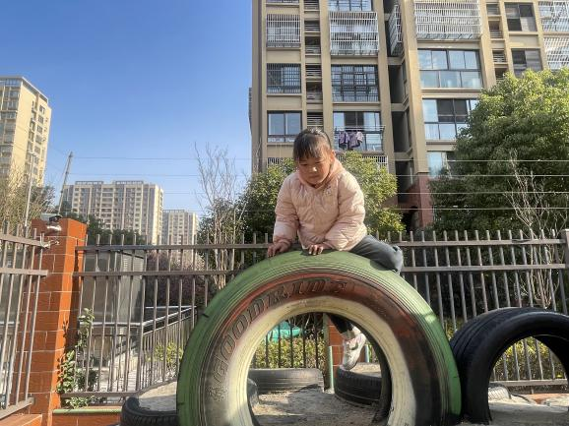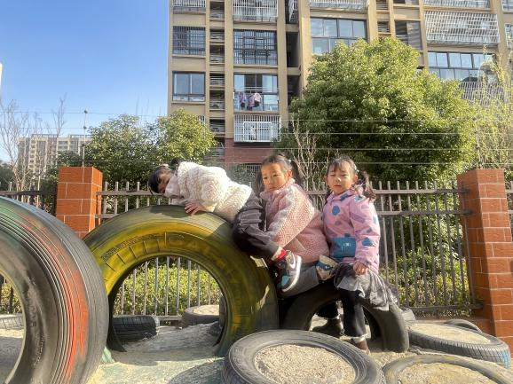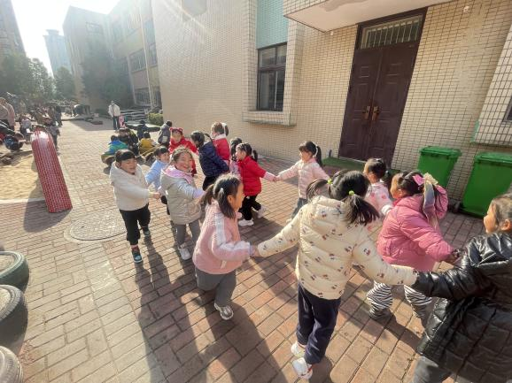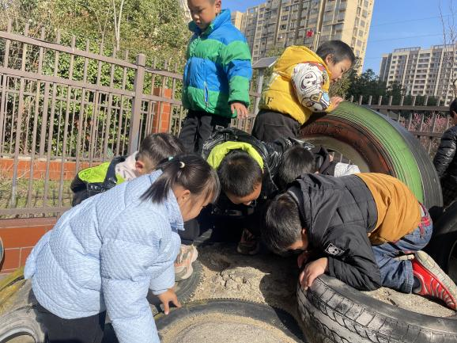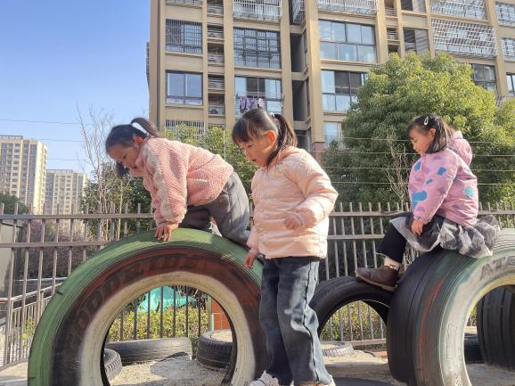

**四、生活活动**

**午餐情况**：中午吃的是意大利面、三鲜肉圆汤。

今天王诺碗、章欣媛、宗韫玉、蒋翊晗、谭沁、魏锦宸小朋友速度有点慢哦，继续加油！

**六、温馨提示**

1.请及时关注幼儿身体情况，并及时跟老师沟通哦！

2.请调整好幼儿的作息时间，早睡早起，养成良好的作息习惯。

3.请为幼儿准备两条吸汗巾以便于更换哦。